上海市奉贤区2012届高三第一学期期末调研测试（物理）
考生注意：
1.本试卷分第I卷(1—4页)和第II卷(4—8页)两部分。全卷共8页。满分150分。考试时间120分钟。
2.答第1卷前，考生务必在试卷和答题纸上用蓝色或黑色的钢笔或圆珠笔清楚填写姓名、准考证号。3．考生应用蓝色或黑色的钢笔或圆珠笔所有试题的答案写在答题纸上，用铅笔答题一律不给分(作图可用铅笔)。
4．第30、31、32、33题要求写出必要的文字说明、方程式和重要的演算步骤。只写出最后答案，而未写出主要演算过程的，不能得分。有关物理量的数值计算问题，答案中必须明确写出数值和单位。
一．单项选择题（共16分，每小题2分。每小题只有一个正确选项。)
1．刘翔能够获得雅典奥运会110米跨栏冠军，取决于他在这110米中( )
（A）某时刻的瞬时速度大 （B）撞线时的瞬时速度大
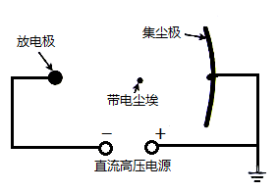
（C）平均速度大 （D）起跑时的加速度大
2．图为静电除尘器除尘原理的示意图。尘埃在电场中向集尘极迁移并沉积，以达到除尘目的。则尘埃（ ）
（A）一定带正电荷
（B）可能带正电也可能带负电
（C）靠惯性在运动
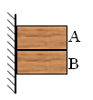
（D）带电越多，在电场中某一位置受到的电场力就越大
3．如图A、B两物体叠放在一起，用手托住，让它们静靠在竖直墙边，然后释放，它们同时沿墙面向下滑，已知m_{A}＞m_{B}，则物体B ( )
（A）只受一个重力 （B）受到重力和一个摩擦力
（C）受到重力、一个弹力和一个摩擦力 （D）受到重力、一个摩擦力和两个弹力
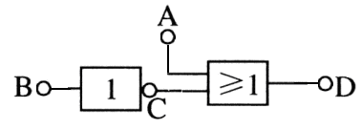
4．如图，是某逻辑电路，当A和B分别输入1和1时，则C和D输出信号是（ ）
（A）0和0 （B）0和1
（C）1和0 （D）1和1

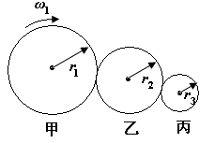
5．如图所示，甲、乙、丙三个轮子依靠摩擦传动，相互之间不打滑，其半径分别为r₁、r₂、r₃。若甲轮的角速度为ω₁，则丙轮的角速度为( )

（A） （B） （C） （D）

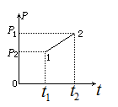
6．如图所示，已知一定质量的理想气体，从状态1变化到状态2，气体体积变化是 （ ）[来源:学科网]
(A)逐渐增大 (B)逐渐减小
(C)可能不变 (D)可能先增大后减小
7．一个单摆在竖直平面内做小角度摆动，如果摆球的质量增加为原来的4倍，摆球经过平衡位置时的速度为原来的一半，则单摆的（ ）
（A）频率不变，振幅不变 （B）频率不变，振幅改变
（C）频率改变，振幅不变 （D）频率改变，振幅改变
8．如图所示的真空空间中，仅在正方体中的黑点处存在着电荷量大小相等的点电荷，则图中a、b两点电场强度和电势均相同的是（ ）
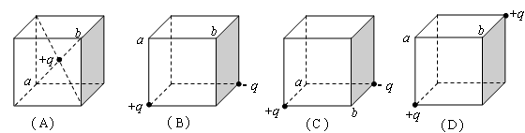

二．单项选择题(共24分，每小题3分。每小题只有一个正确选项。)
9．关于物体的内能、温度和分子的平均动能，下列说法正确的是 （ ）
（A）温度低的物体内能小
（B）温度低的物体分子运动的平均速率小
（C）外界对物体做功时，物体的内能不一定增加
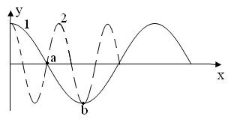
（D）做加速运动的物体，由于速度越来越大，因此物体分子的平均动能越来越大
10．如图所示，波形1和波形2在同一介质中相遇，则（ ）
(A) b点的振动始终加强
(B) a点的振动始终加强
(C) 两列波传播速度不同
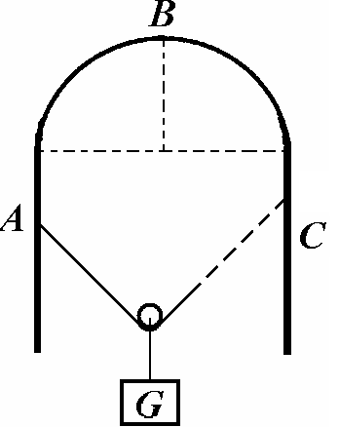
(D) 在两波相遇的区域中不会产生干涉
11．如图所示上海世博会江苏城市案例馆中的穹形门窗。在竖直放置的穹形光滑支架上，一根不可伸长的轻绳通过轻质滑轮悬挂一重物G。现将轻绳的一端固定于支架上的A点，另一端从B点沿支架缓慢地向C点靠近（C点与A点等高）．则绳中拉力大小变化的情况是（ ）
（A）先变小后变大 （B）先变大后不变 （C）先变小后不变 （D）先变大后变小
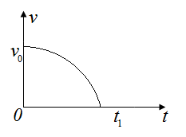
12．在粗糙的水平面上，一物块在水平方向的外力F的作用下做初速为v₀的运动，其速度时间v-t图像如图所示，则下列判断中正确的是（ ）
（A）在0～t₁内，物体在做曲线运动
（B）在0～t₁内，物体在做加速度变小的减速直线运动
（C）在0～t₁内，外力F一定不断减小
（D）在0～t₁内，外力F可能不断增大
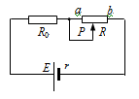
13．如图所示，电动势为E、内阻为r的电池与定值电阻R₀、滑动变阻器R串联，已知R₀=r，滑动变阻器的最大阻值是2r。当滑动变阻器的滑片P由a端向b端滑动时，下列说法中正确的是（ ）
（A）电路中的电流变小
（B）电源的输出功率先变大后变小
（C）滑动变阻器消耗的功率变小
（D）定值电阻R₀上消耗的功率先变大后变小
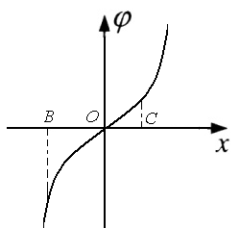
14．两个等量点电荷位于x轴上，它们的静电场的电势随位置变化规律如图所示(只画出了部分区域内的电势)，轴上两点B、C点，且OB>OC，由图可知（ ）
(A) C点的电势低于B点的电势
(B) B点的场强大小大于C点的场强大小，B、C点的电场方向相同
（C）正电荷可以在轴上B、C之间的某两点做往复运动
（D）负电荷沿轴从移到的过程中电场力先做正功后作负功
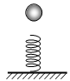
15．如图所示，质量不计的弹簧竖直固定在水平面上，t=0时刻，将一金属小球从弹簧正上方某一高度处由静止释放，小球接触弹簧并将弹簧压缩至最低点(形变在弹性限度内)，然后又被弹起离开弹簧，上升到一定高度后又下落，如此反复。通过安装在弹簧下端的压力传感器，测出该过程中弹簧弹力F随时间t变化的图像如图所示，则（ ）
压力传感器
t
F
O
t₁
t₂
t₃
（A） 运动过程中小球的机械能守恒
（B） t₂时刻小球的加速度为零
（C） t₁ ～t₂这段时间内，小球的动能在逐渐减小
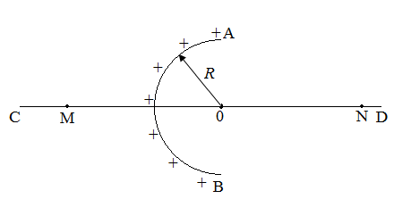
（D） t₂ ～t₃这段时间内，小球的动能与重力势能之和在增加
16．已知电荷q均匀分布在半球面AB上，球面半径为R，CD为通过半球顶点与球心O的轴线，如图所示，M是位于CD轴线上球面外侧，且OM=ON=L=2R。已知M点的场强为E，则N点的场强为（ ）
（A）E （B）$\frac{\text{kq}}{L^{2}}$ （C）$\frac{\text{kq}}{L^{2}}−E$ （D）$\frac{\text{kq}}{2R^{2}}−E$
三．多项选择题(共1 6分，每小题4分。每小题有二个或三个正确选项。全选对的，得4分；选对但不全的，得2分；有选错或不答的，得0分。)
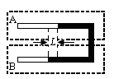
17．如图所示，两端封闭、粗细均匀的U形管，两边封有理想气体，U形管处于竖直平面内，且上管置于容器A中，下管置于容器B中，设A中初温为T_{A}，B中初温为T_{B}，此时下管水银比上管水银长了Ｌ，若同时将A、B温度升高ΔT，重新稳定后，则（ ）
（A）Ｌ可能不变
（B）上管气体体积一定减小
（C）上管气体压强一定增大
（D）下管气体压强一定比上管气体压强增加的多
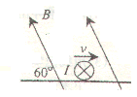
18．位于同一水平面上的两根平行导电导轨，放置在斜向左上方、与水平面成60°角足够大的匀强磁场中，现给出这一装置的侧视图，一根通有恒定电流的金属棒正在导轨上向右做匀速运动，在匀强磁场沿顺时针缓慢转过30°的过程中，金属棒始终保持匀速运动，则磁感强度B的大小变化可能是 （ ）
（A）始终变大 （B）始终变小 （C）先变大后变小 （D）先变小后变大
19．如图，一斜面固定在水平地面上，质量不相等的物体A、B叠放后，一起沿斜面下滑，已知物体B的上表面水平，则下列判断正确的是（ ）
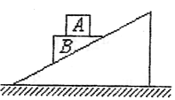
(A)若A、B一起匀速下滑，增加A的质量，A、B仍一起匀速下滑
(B)若A、B一起匀速下滑，给A施加一个竖直向下的力F，A、B会加速下滑
(C)若A、B一起加速下滑，增加A的质量，A、B仍保持原来的加速度一起加速下滑
(D)若A、B一起加速下滑，给A施加一个竖直向下的力F，A、B之间的摩擦力将变大
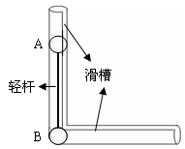
20．如图所示，A、B两小球用轻杆连接，竖直放置。由于微小的扰动，A球沿竖直光滑槽运动，B球沿水平光滑槽运动。则在A球到达底端前（ ）
（A）A球的机械能先减小后增大
（B）轻杆对A球做负功，对B球做正功
（C）A球到达竖直槽底部时B球的速度为零
（D）A球的机械能最小时轻杆对B球的作用力为零

第Ⅱ卷(共94分)
四．填空题(共20分，每小题4分。答案写在题中横线上的空白处或指定位置。)
本大题中第22题为分叉题，分A、B两类，考生可任选一类答题。若两类试题均做，一律按A类题计分。
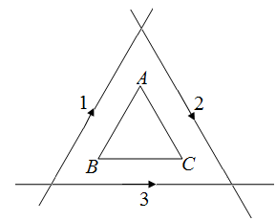
21．如图所示，三根彼此绝缘的导线1、2、3构成正三角形，正三角形ABC置于其正中央，且在同一平面内。若在导线1中通了如图方向的电流强度为I的电流，2和3不通电流，此时三角形ABC中的磁通量为Ф，若在三根导线中都通了如图方向的电流强度为I的电流，则三角形ABC中的磁通量为 ；若保持三根导线中的电流强度大小不变，而把方向都改为反方向，则三角形ABC中的磁通量的变化量为 。
22A、22B选做一题
═══════════════════════════════════════════════════════════
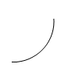
22A．如图所示，弧面体M置于光滑水平地面上，其光滑的四分之一圆弧面上有一小物块m从顶端由静止下滑。在小物块下滑过程中，小物块m和弧面体M的总动量 (填“守恒”或“不守恒”)，机械能 (填“守恒”或“不守恒”)。
M
m
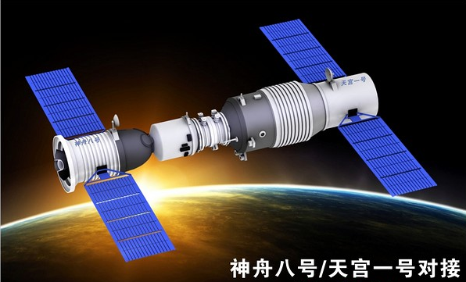
22B．2011年11月3日1时43分，中国自行研制的神舟八号飞船与天宫一号目标飞行器在距地球343公里的轨道实现自动对接。当神舟八号飞船从远地点330km的椭圆轨道变为330km的近圆轨道时，神舟八号的速度应 （填“增大”或“减小”）；在最后的30m平移靠拢阶段，天宫一号和神舟八号在同一轨道上一前一后，以每秒7.8公里的速度高速飞行，但二者的相对速度并不大。假设此阶段中它们的发动机已经关闭，那么此时“神舟八号”的加速度 “天宫一号”的加速度（填“大于”、“小于”或“等于”）。
═══════════════════════════════════════════════════════════
23．一根柔软的弹性绳，a、b、c、d……为绳上的一系列等间隔的质点，相邻两质点间的距离均为0.1m，如图所示。现用手拉着绳子的端点a使其上下做简谐运动，在绳上形成向右传播的简谐横波，振幅为2cm。若a质点开始时先向上运动，经过0.2s d质点第一次达到最大位移，此时a正好在平衡位置，(ad距离小于一个波长)。则绳子形成的简谐横波波速可能值为 m／s，此时j质点的位移为 cm。
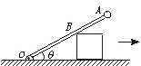
24．如图所示，一根长为1m的轻杆OA，O端用铰链固定，另一端固定着一个质量为1kg的小球A，轻杆靠在一个质量为2kg、高为0.3m物块上。若物块与地面摩擦不计，则当物块向右运动至杆与水平方向夹角为37⁰时，轻杆的角速度为3rad/s，此时物块的动能为 J，小球A重力的功率为 W 。(g取10 m / s²)
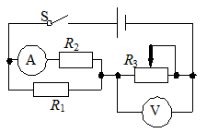
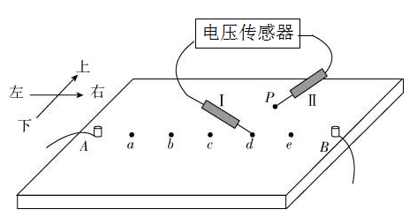
25．图示电路中，R₁＝6Ω，R₂＝3Ω，滑动变阻器R₃上标有“20Ω 2A”字样，理想电压表的量程有0-3V和0-15V两档，理想电流表的量程有0-0.6A和0-3A两档。闭合电键S，将滑片P从最左端向右移动到某位置时，电压表、电流表示数分别为1.0V和0.4A；继续向右移动滑片P到另一位置，电压表指针指在满偏的2/3，电流表指针指在满偏的1/3，则此时电流表示数为__________A，该电源的电动势为__________V。
五．实验题(共24分。答案写在题中横线上的空白处或括号内。)
26．（3分）（单选题） 如图是“用DIS画出电场中平面上的等势线”实验示意图，电极A接电源负极，电极B接电源正极，a、b、c、d、e是五个基准点。在实验时，探针Ⅰ接触基准点d，另一探针Ⅱ接触探测点p（pd连线垂直于AB连线）时，电压传感器示数不为零，为尽快探测到与d点等电势的点，探针Ⅱ可由p点（ ）
（A）向上移动 （B）向下移动
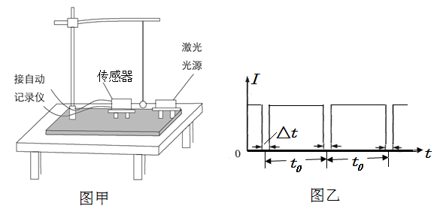
（C）向左移动 （D）向右移动
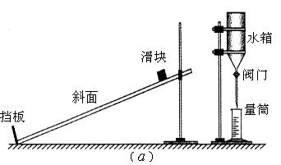
27． (6 分)在“用单摆测定重力加速度”实验中，若均匀小球在垂直纸面的平面内做小幅度的摆动，若悬点到小球顶点的绳长L，小球直径为d ，将激光器与传感器左右对准，分别置于摆球的平衡位置两侧，激光器连续向左发射激光束。在摆球摆动过程中，当摆球经过激光器与传感器之间时，传感器接收不到激光信号。将其输入计算机，经处理后画出相应图线。图甲为该装置示意图，图乙为所接收的光信号I随时间t变化的图线，横坐标表示时间，纵坐标表示接收到的激光信号强度，则该单摆的振动周期为 。若保持悬点到小球顶点的绳长L不变，改用直径2d的另一均匀小球进行实验，则图中的t₀将 (填“变大”、“不变”或“变小”)。则当地的重力加速度大小的计算公式g= （用上述已知的物理量表示）。
28． (7 分) 伽利略在《两种新科学的对话》一书中，提出猜想：物体沿斜面下滑是一种匀变速直线运动，同时他还实验验证了该猜想。某小组依据伽利略描述的实验方案，设计了如图（a）所示的装置，探究物体沿斜面下滑是否做匀变速直线运动。实验操作步骤如下：
①让滑块从离挡板某一距离s处由静止沿某一倾角θ的斜面下滑，并同时打开装置中的阀门，使水箱中的水流到量筒中；
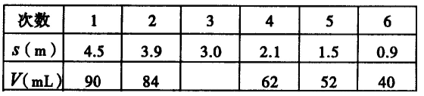
②当滑块碰到挡板的同时关闭阀门（假设水流出均匀稳定）；
③记录下量筒收集的水量V；
④改变滑块起始位置离挡板的距离，重复以上操作；[来源:学科网]
⑤测得的数据见表格。
（1）（单选题）该实验利用量筒中收集的水量来表示（ ）
（A）水箱中水的体积 （B）水从水箱中流出的速度
（C）滑块下滑的时间 （D）滑块下滑的位移
（2）小组同学漏填了第3组数据，实验正常，你估计这组水量V= mL；若保持倾角θ不变，增大滑块质量，则相同的s，水量V将 （填“增大”“不变”或“减小”）；若保持滑块质量不变，增大倾角θ，则相同的s，水量V将 （填“增大”“不变”或“减小”）
（3）（单选题）下面说法中不属于该实验误差来源的是（ ）
（A）水从水箱中流出不够稳定 （B）滑块开始下滑和开始流水不同步
（C）选用的斜面不够光滑 （D）选用了内径较大的量筒
29．(8 分) 实际电压表内阻并不是无限大，可等效为理想电压表与较大的电阻的并联。测量一只量程已知的电压表的内阻，器材如下：①待测电压表（量程3V，内阻约3KΩ待测）一只，②电流表（量程3A，内阻0.01Ω）一只，③电池组（电动势约为3V，内阻约1Ω），④滑动变阻器一个，⑤变阻箱（可以读出电阻值，0-9999Ω）一个，⑥开关和导线若干。
某同学利用上面所给器材，进行如下实验操作：
（1）该同学设计了如图甲、乙两个实验电路。为了更准确地测出该电压表内阻的大小，你认为其中相对比较合理的是 （填“甲”或“乙”）电路。其理由是： ；
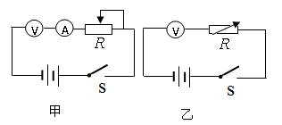
（2）用你选择的电路进行实验时，闭合电键S，改变阻值，记录需要直接测量的物理量：电压表的读数U和 （填上文字和符号）；
（3）（单选题）选择下面坐标轴，作出相应的直线图线。
（A）U—I （B） U—1/I
（C）1/U—R （D）U—R
（4）设直线图像的斜率为k、截距为b，请写出待测电压表内阻表达式R_{v}＝ 。

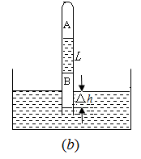
六．计算题(共50分)
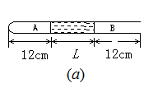
30．(10 分)一端封闭一端开口，内径均匀的直玻璃管注入一段水银柱，当管水平放置静止时，封闭端A空气柱长12cm，开口端B空气柱长12cm，如图所示。若将管缓慢转到竖直位置，此时A空气柱长度为15cm ，然后把管竖直插入水银槽内，最后稳定时管中封闭端空气柱A长仍为12cm，（设大气压强为1.0×10⁵Pa=75cmHg，整个过程中温度保持不变），则
（1）管中水银柱的长度L为多少cm？
（2）最后稳定时B空气柱的长度l_{B2}为多少cm？[来源:学科网]

31．(12 分)一个质量m=50kg的物体从距地面H=1.8m高处由静止落下，与水平地面撞击后反弹上升的最大高度h=1.25m，从落下到弹跳至h高处经历的时间t=2.1s。忽略空气阻力，重力加速度g=10m/s²，求：
（1）物体与地面撞击过程中速度的变化量的大小和方向；
（2）物体对地面的平均撞击力的大小；
(3) 为使物体能够回到1.8m处，在物体反弹刚离开地面时施加一个F=500N的向上的力，则这个力至少作用多少时间？
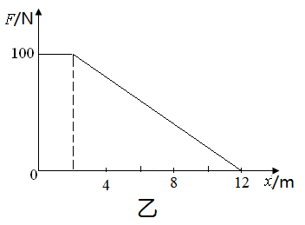
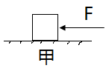
32．(14 分) 如图甲在水平地面上放置一个质量为m=4kg的物体，让其从静止开始在水平推力作用下运动，推力F随位移x变化的图像如图乙所示，已知物体与地面之间的动摩擦因数为$μ=0\text{.}5$，$g=\text{10}m/{s^{2}}$。则
（1）物体运动过程中物体的最大加速度a_{m}为多少？
（2）在距出发点什么位置时物体的速度达到最大v_{m}？
（3）辨析题：物体在水平面上运动的最大位移是多少？
某同学解答如下：设物体运动的最大位移为s，根据动能定理，Fx-μmgs=$\frac{1}{2}{\text{mv}}_{m^{2}}−0$ ，把F=100N、x=12m以及其他物理量代入，由此所得结果是否正确？若正确，请求出结果；若不正确，请说明理由并给出正确的解答。

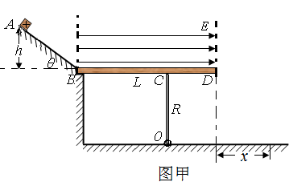
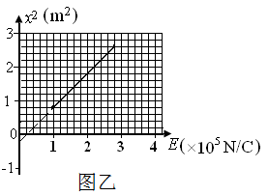
33．(14 分)如图甲所示，光滑绝缘斜面AB，高h=0.1m，底端B与一块质量为M=2kg的均匀、水平放置的绝缘平板光滑连接，平板长为L＝1 m，其距B端0.6m处C固定在高为R ＝0.5 m的竖直支架上，支架的下端与垂直于纸面的固定转轴O连接，平板可绕转轴O沿顺时针方向翻转，在支架正上方有一个水平向右的有界匀强电场E。在斜面顶端A放置带正电q=1×10⁻⁵C的很小的物体，质量为m，使其由静止滑下，沿平板进入电场，能滑过D点，并从D点飞出到水平地面上，设物体从D点飞出的水平距离为x，如图乙是x²与E图像，重力加速度g取10 m / s²。问：[来源:学科网]
（1）图乙中物体的质量m为多大？物体与平板间的动摩擦因数μ是多大？
（2）为保证不同质量物体都能滑过D点，且平板不翻转，求物体的质量的取值范围？
（3）为保证不同质量物体都能滑过D点，且平板不翻转，求水平匀强电场E的大小范围？
（4）平板出现漏电是常有的事情（漏电不影响电场分布），假设图乙中物体m的带电减少量Δq随在平板上滑过的长度成正比，即Δq=ks（k=5×10⁻⁶C/m），为保证物体滑到D点并且飞出的水平距离为1m，求此时匀强电场E的大小；请在图乙中画出平板漏电情况下的x²与E图像。

